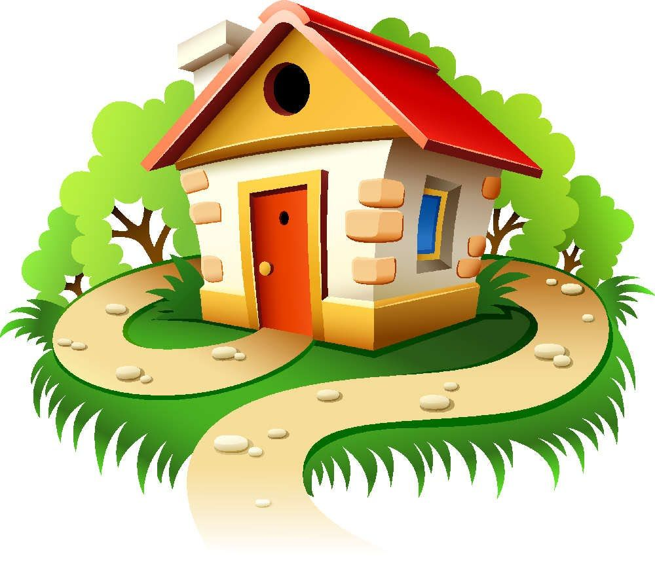
J. angielski
Data; 21.05.2020r.
Natalia Strzelecka
Lesson

Subject: My lovely house

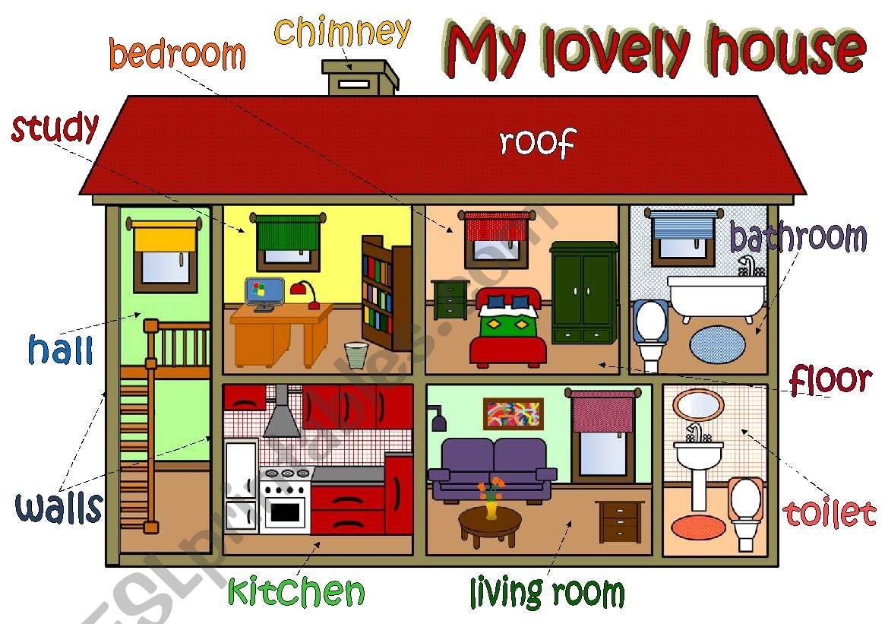

Oto kilka zadań utrwalających nazwy pomieszczeń w domu. Wytnijcie nazwy pomieszczeń, przyklejcie w domku i narysujcie jakie rzeczy się w nim znajdują. Oczywiście te które poznaliśmy. Jeśli nie masz drukarki, narysuj domek, i spróbuj podpisać pomieszczenia samodzielnie.

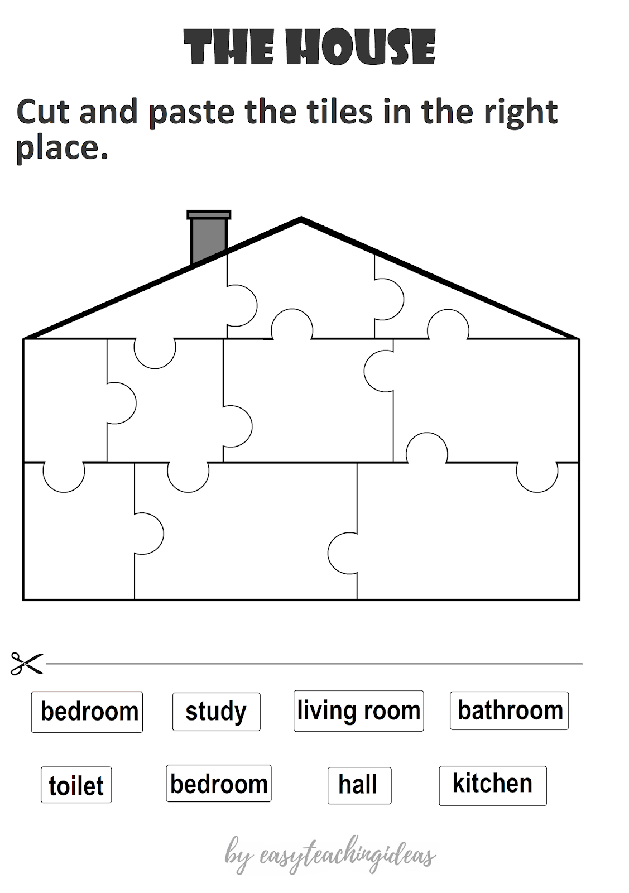

W kolejny zadaniu wybierz odpowiedni podpis do obrazka i go pokoloruj.

Front door- drzwi wejściowe
window- okno
na koniec poćwiczcie wraz z Lulkiem :) https://www.youtube.com/watch?v=7HiHAbddaj8

